Министерство образования Республики Беларусь
Учреждение образования «Белорусский Государственный Технологический Университет»
Факультет информационных технологий
Кафедра программной инженерии
Дисциплина «Основы программной инженерии»

Отчёт к лабораторной работе №6

Выполнил: ФИТ ПИ 6-1
Искрова Юлиана Витальевна
Преподаватель: Наркевич А.Л.

Минск, 2025

Цель работы: ознакомление с основными парадигмами программирования.

Введение
Модульное программирование – это организация программы как совокупности небольших независимых блоков, называемых модулями.
Модуль – функционально законченный фрагмент программы, оформленный в виде отдельного файла с исходным кодом.
Функциональная декомпозиция задачи – разбиение большой задачи на ряд более мелких, функционально самостоятельных подзадач – модулей.
Основные характеристики модуля:
− один вход и один выход – реализуется принцип «вход-процесс-выход» (англ. IPO – Input – Process – Output);
− функциональная завершенность – модуль реализует действия, достаточные для его полного выполнения;
− логическая независимость – результат работы программного модуля зависит только от исходных данных, но не зависит от работы других модулей;
− слабые информационные связи с другими программными модулями – обмен информацией между модулями должен быть по возможности минимизирован;
− обозримый по размеру и сложности программный элемент.

Отчет
2. Постановка задачи

Цель программы: Создать диалоговую программу для работы с символами, которая выполняет различные операции в зависимости от выбора пользователя, а именно:
Если пользователь вводит латинские символы, то программа выводит разницу значений кодов символов верхнего и нижнего регистров.
Если пользователь вводит русские символы, то программа выводит разницу значений кодов символов верхнего и нижнего регистров.
Если пользователь вводит цифры, то программа выводит код этих символов по таблице ASCII.
При введении некорректных символов программа должна вывести сообщение об ошибке.

3. Входные и выходные данные

Входные данные:
Выбор пользователя (1-4), символы (английские/русские буквы, цифры)

Выходные данные:
Вы зависимости от цифры вывод разницы кодов верхнего/нижнего регистров, или кода символа, или сообщения об ошибке.

4. Записать алгоритм решения задачи в виде блок-схемы.
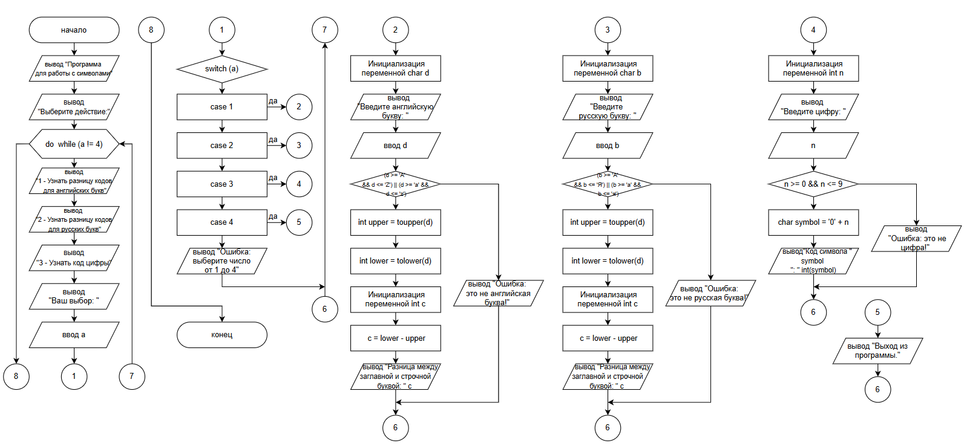

5. Программа разбита на модули.
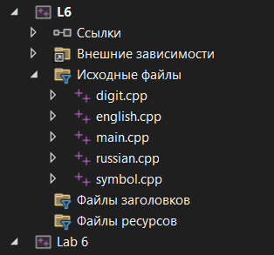

6. Описать состав, назначение, входные/выходные данные и алгоритм каждого модуля.
main.cpp – Состав: Основная функция программы
Назначение: Управление главным меню и координация работы всех модулей
Входные данные: Выбор пользователя (переменная a)
Выходные данные: Результаты работы вызываемых функций
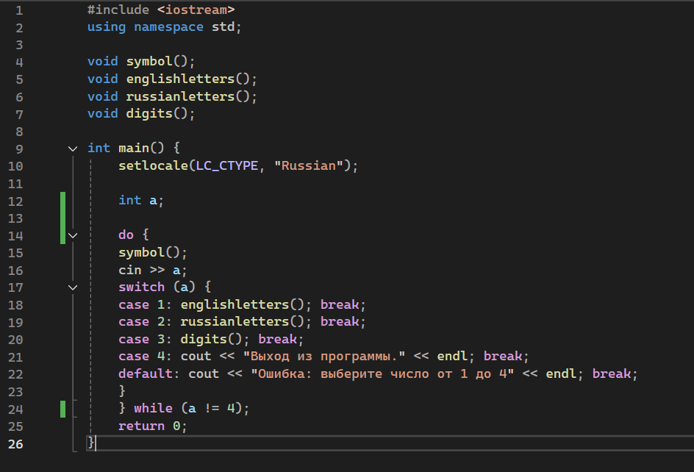
symbol.cpp - Состав: Функция вывода меню
Назначение: Отображение пользовательского интерфейса
Входные данные: Отсутствуют
Выходные данные: Текстовое меню на экране
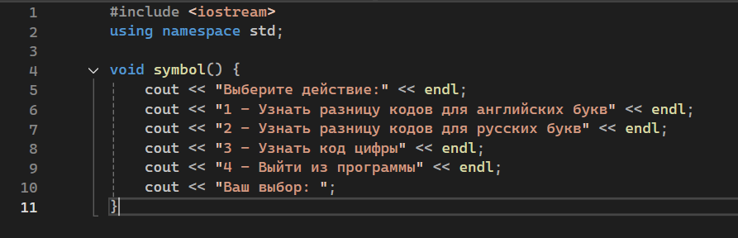

english.cpp - Состав: Функция обработки английских букв
Назначение: Вычисление разницы кодов заглавной и строчной английской буквы
Входные данные: Символ от пользователя
Выходные данные: Разница кодов или сообщение об ошибке
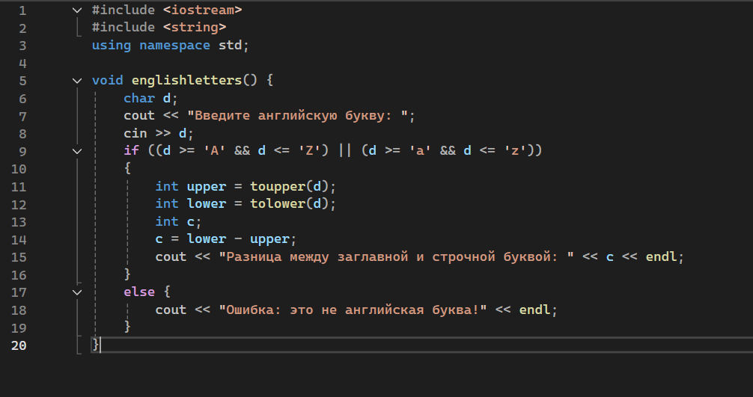

russian.cpp - Состав: Функция обработки русских букв
Назначение: Вычисление разницы кодов заглавной и строчной русской буквы
Входные данные: Символ от пользователя
Выходные данные: Разница кодов или сообщение об ошибке
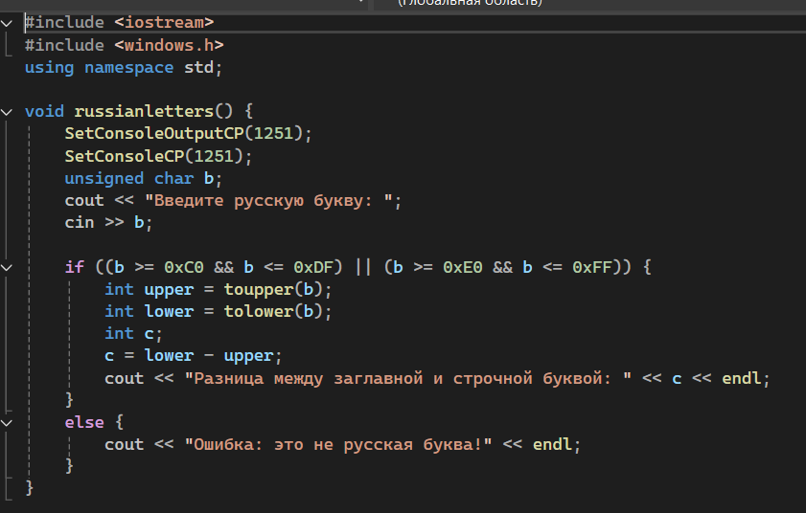

digit.cpp - Состав: Функция обработки цифр
Назначение: Определение кода символа цифры
Входные данные: Цифра от пользователя
Выходные данные: Код символа или сообщение об ошибке
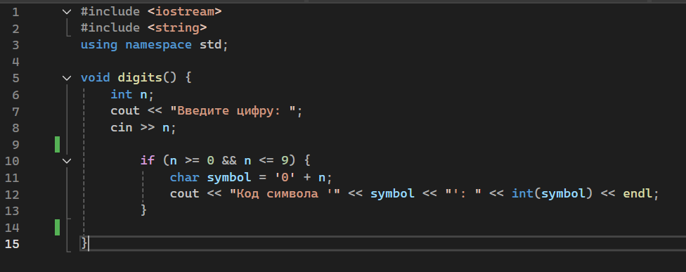
7) Выполнить нисходящее проектирование программы.

1. Постановка задачи Разработать программу для работы с кодами символов в кодировке Windows-1251,которая позволяет пользователю:

- Вычислить разницу кодов прописной и строчной букв английского алфавита
- Вычислить разницу кодов прописной и строчной букв русского алфавита
- Определить код цифры
- Выбирать нужное действие через меню

2. Составление алгоритма решения задачи

1. Начало программы
2. Установить русскую локаль
3. Показать меню с 4 вариантами
4. Считать выбор пользователя
5. В зависимости от выбора:
1 - Обработать английские буквы
2 - Обработать русские буквы
3 - Обработать цифры
4 - Завершить программу
6. Если выбрано не 4 - вернуться к шагу 3
7. Конец

3. Написание кода (основной модуль main.cpp)
4. Разбиение задачи на 5 модулей
- main.cpp - отображение меню
- symbol.cpp – определение символа
- english.cpp - работа с английскими буквами
- russian.cpp - работа с русскими буквами
- digits.cpp - работа с цифрами

5. Написание кода модулей

Модуль symbol.cpp (определение символа):

Функция отображения интерфейса программы:
Вывести заголовок "Программа для работы с символами"
Вывести 4 пункта меню с номерами 1-4
Вывести приглашение для ввода "Ваш выбор: "

Модуль english.cpp (Меню):

Вычислить разницу кодов прописной и строчной букв английского алфавита
Если символ принадлежит диапазону {'A'; 'Z'} или {'a'; 'z'}
то вывести "Разница кодов = [значение]"
Иначе вывести сообщение об ошибке

Модуль russian.cpp (Русские буквы):

Вычислить разницу кодов прописной и строчной букв русского алфавита
Использовать кодировку Windows-1251
Если символ принадлежит диапазону русских букв
то вывести "Разница кодов = [значение]"
Иначе вывести сообщение об ошибке

Модуль digits.cpp (Цифры):

Определить код цифры в таблице Windows-1251
Если введён символ от '0' до '9'
то вывести "Код цифры = [код символа]"
Код цифры вычисляется как: код_символа = '0' + цифра
Иначе вывести сообщение об ошибке

8. Составить модульную схему программы и описать ее, используя псевдокод.
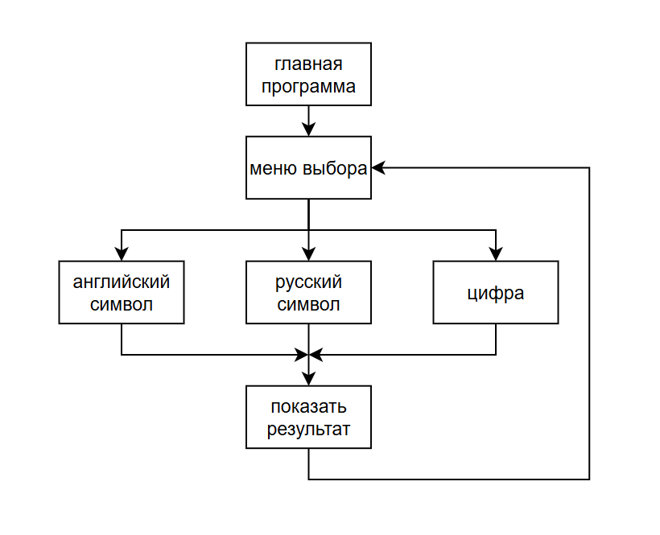

НАЧАЛО

УСТАНОВИТЬ русскую локаль

ЦИКЛ
ВЫВОД "1. Английский символ"
ВЫВОД "2. Русский символ"
ВЫВОД "3. Цифра"
ВЫВОД "4. Выход"
ВЫВОД "Выберите действие: "

ВВОД выбор

ЕСЛИ выбор = 1 ТО
Английский символ
ВЫВОД "Введите английскую букву: "
ВВОД символ

ЕСЛИ символ ≥ 'A' И символ ≤ 'Z' ИЛИ символ ≥ 'a' И символ ≤ 'z' ТО
разница = НИЖНИЙ_РЕГИСТР(символ) - ВЕРХНИЙ_РЕГИСТР(символ)
ВЫВОД "Разница кодов: " + разница
ИНАЧЕ
ВЫВОД "Ошибка: не английская буква"

ИНАЧЕ ЕСЛИ выбор = 2 ТО
Русский символ
УСТАНОВИТЬ кодировку Windows-1251

ВЫВОД "Введите русскую букву: "
ВВОД символ

ЕСЛИ символ ≥ 0xC0 И символ ≤ 0xFF ТО
разница = НИЖНИЙ_РЕГИСТР(символ) - ВЕРХНИЙ_РЕГИСТР(символ)
ВЫВОД "Разница кодов: " + разница
ИНАЧЕ
ВЫВОД "Ошибка: не русская буква"

ИНАЧЕ ЕСЛИ выбор = 3 ТО
ВЫВОД "Введите цифру (0-9): "
ВВОД цифра

ЕСЛИ цифра ≥ 0 И цифра ≤ 9 ТО
символ = '0' + цифра
код = КОД(символ)
ВЫВОД "Код цифры " + цифра + ": " + код
ИНАЧЕ
ВЫВОД "Ошибка: не цифра"

ИНАЧЕ ЕСЛИ выбор = 4 ТО
ВЫВОД "Выход из программы"
ПРЕРВАТЬ ЦИКЛ

ИНАЧЕ
ВЫВОД "Ошибка: выберите 1-4"
КОНЕЦ

2. Разработать программу на С++ в стиле модульного программирования. Проверить ее работоспособность.
Для задания по своему варианту 4-ой лабораторной работы:
1) выполнить постановку задачи;
2) определить входные, выходные данные;
3) записать алгоритм её решения в виде блок-схемы;
4) разбить программу на модули и описать их состав, назначение, входные/выходные данные и привести алгоритм (любым способом) каждого модуля;
5) выполнить нисходящее проектирование программы. Составить модульную схему программы и описать ее, используя псевдокод.

1. Постановка задачи

Задача: Разработать программу для симуляции покупок в магазине с учетом ограниченного бюджета. Программа должна последовательно пытаться купить товары из 3 категорий и в конце определить, выполнено ли условие.

2. Входные и выходные данные

Входные данные:

Целое число budget - бюджет пользователя (в рублях)
Фиксированные цены товаров:
- Молоко: 2 руб
- Кефир: 3 руб
- Сметана: 4 руб
- Куртка: 200 руб
- Свитер: 30 руб
- Пальто: 100 руб
- Ручка: 2 руб
- Ластик: 1 руб
- Точилка: 4 руб

Выходные данные:

- Если хватает бюджета - сообщения о покупке каждого товара;
Итоговое сообщение:
- "Куплены все категории товаров" (если куплены товары из 3 категорий)
- "Не все категории куплены" (если хотя бы одна категория отсутствует)

3. Алгоритм решения (блок-схема)

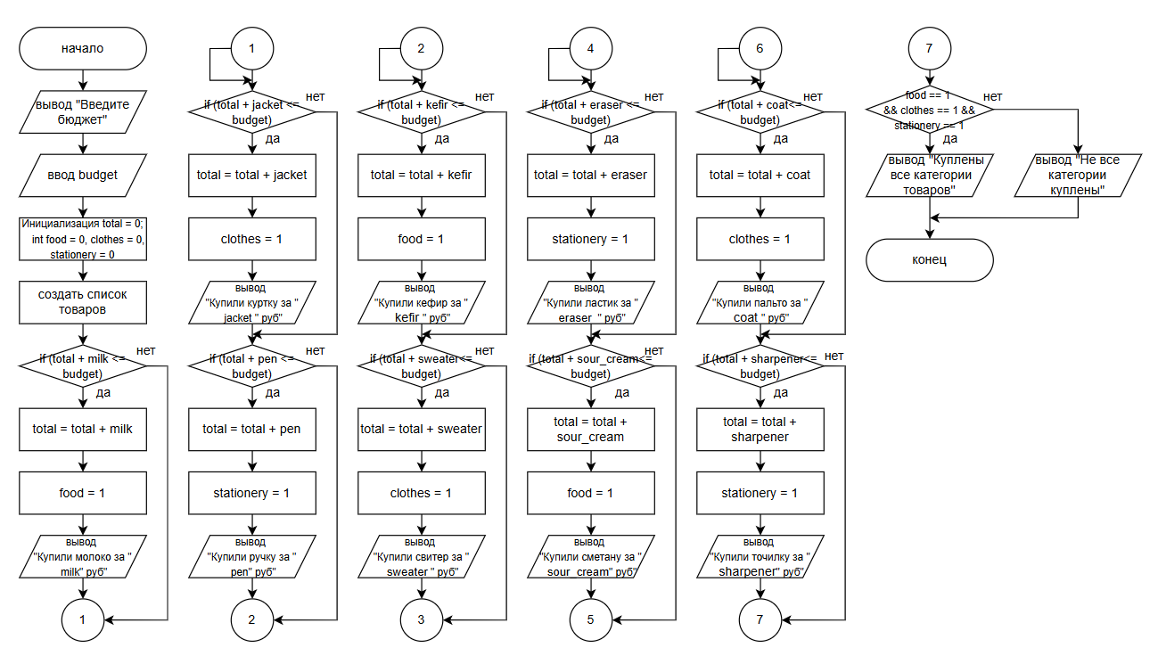

4. Модульная структура программы

Модуль 1
main.cpp
Состав: Функция main()
Назначение: Управление всей программой, вызов других модулей
Входные данные: Нет
Выходные данные: Нет
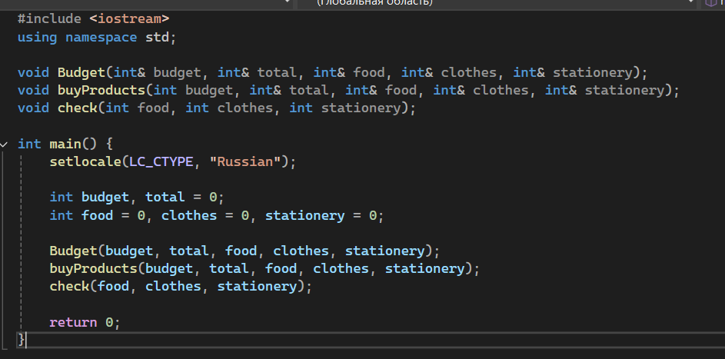

Модуль 2
Budget.cpp
Состав: Функция Budget ()
Назначение: Получение бюджета от пользователя и инициализация переменных
Входные данные: Ссылки на 5 переменных программы
Выходные данные: Заполненные начальными значениями переменные
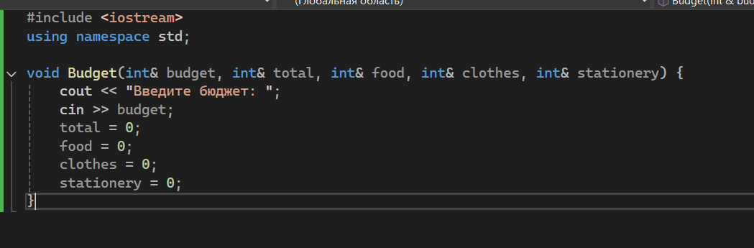

Модуль 3:
buy.cpp - Состав: Функция buyProducts()
Назначение: Последовательная покупка 9 товаров с проверкой бюджета
Входные данные: Бюджет и ссылки на 4 переменные (total, food, clothes, stationery)
Выходные данные: Обновленные переменные и сообщения о покупках на экран

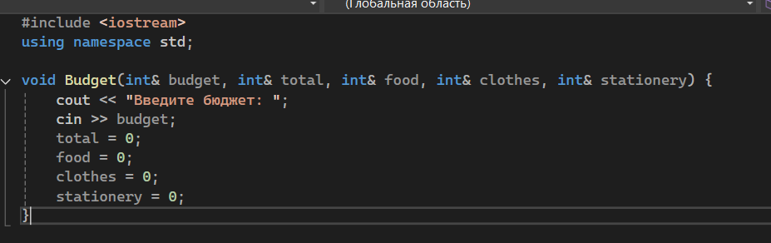
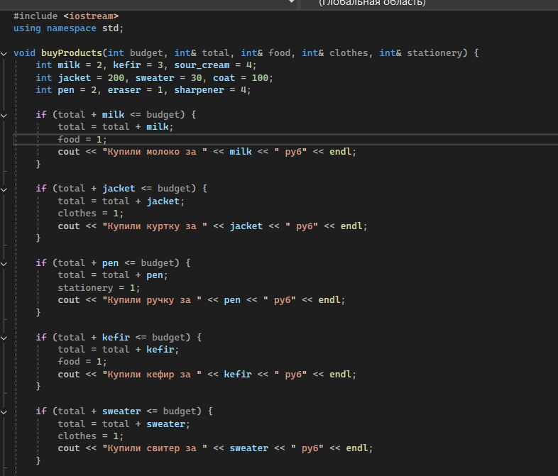
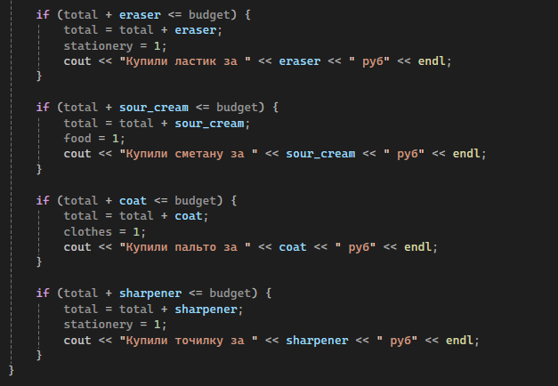

Модуль 4
check.cpp
Состав: Функция check ()
Назначение: Проверка наличия товаров из всех категорий
Входные данные: 3 флага (food, clothes, stationery)
Выходные данные: Итоговое сообщение на экран
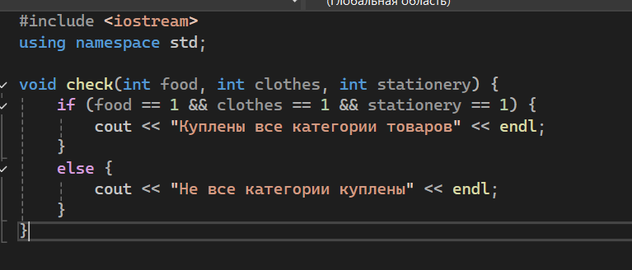

5. Нисходящее проектирование программы

1.
Создать программу для симуляции покупок в магазине с учётом бюджета

2.
1. Получить бюджет от пользователя
2. Инициализировать счётчики покупок
3. Последовательно пытаться купить 9 товаров
4. Проверить результат покупок

3.
1. Получить бюджет:
- Вывести предложение выбора
- Считать число
2. Инициализировать:
- Обнулить потраченную сумму
- Обнулить флаги категорий (продукты, одежда, канцтовары)
3. Покупки (для каждого из 9 товаров):
- Проверить, хватает ли денег
- Если да: купить, обновить сумму, отметить категорию
- Вывести сообщение о покупке
4. Проверить результат:
- Если куплены товары из всех 3 категорий → сообщение "Все категории"
- Иначе → сообщение "Не все категории"

Модульная схема программы:
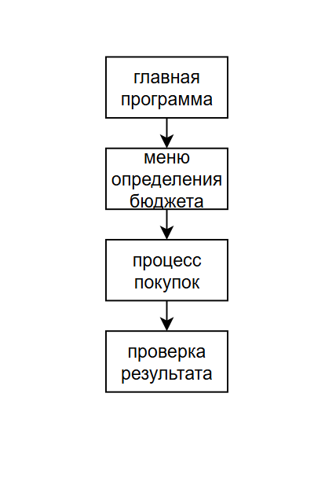

НАЧАЛО
УСТАНОВИТЬ русскую локаль

ОБЪЯВИТЬ budget, total, food, clothes, stationery

ВЫВОД "Введите бюджет: "
ВВОД budget

total = 0
food = 0
clothes = 0
stationery = 0

milk = 2
kefir = 3
sour_cream = 4
jacket = 200
sweater = 30
coat = 100
pen = 2
eraser = 1
sharpener = 4

ЕСЛИ total + milk ≤ budget ТО
total = total + milk
food = 1
ВЫВОД "Купили молоко за 2 руб"

ЕСЛИ total + jacket ≤ budget ТО
total = total + jacket
clothes = 1
ВЫВОД "Купили куртку за 200 руб"

ЕСЛИ total + pen ≤ budget ТО
total = total + pen
stationery = 1
ВЫВОД "Купили ручку за 2 руб"

ЕСЛИ total + kefir ≤ budget ТО
total = total + kefir
food = 1
ВЫВОД "Купили кефир за 3 руб"

ЕСЛИ total + sweater ≤ budget ТО
total = total + sweater
clothes = 1
ВЫВОД "Купили свитер за 30 руб"

ЕСЛИ total + eraser ≤ budget ТО
total = total + eraser
stationery = 1
ВЫВОД "Купили ластик за 1 руб"

ЕСЛИ total + sour_cream ≤ budget ТО
total = total + sour_cream
food = 1
ВЫВОД "Купили сметану за 4 руб"
ЕСЛИ total + coat ≤ budget ТО
total = total + coat
clothes = 1
ВЫВОД "Купили пальто за 100 руб"

ЕСЛИ total + sharpener ≤ budget ТО
total = total + sharpener
stationery = 1
ВЫВОД "Купили точилку за 4 руб"

ЕСЛИ food = 1 И clothes = 1 И stationery = 1 ТО
ВЫВОД "Куплены все категории товаров"
ИНАЧЕ
ВЫВОД "Не все категории куплены"

КОНЕЦ

Вопросы:
- Парадигма программирования - это совокупность идей и понятий, определяющих стиль написания компьютерных программ (подход к программированию).
Парадигмы программирования: Императивное программирование(структурное, объектно-ориентированое), Декларативное программирование(функциональное, логическое), Визуальное программирование.
- Методология разработки программного обеспечения – совокупность методов, применяемых на различных стадиях жизненного цикла программного обеспечения.
- Основное различие Императивного подхода и Декларативного заключается в том что в Императивном подходе упор делается на то как делать, а в Декларативном на то что делать.
- Цели структурного программирования:
− повысить надежность программ (улучшить структуру программы);
− создание понятной, читаемой программы, которая исполняется, тестируется, конфигурируется, сопровождается и модифицируется без участия автора (создание ПП).
Принципы разработки:
− программирование «сверху-вниз» (нисходящее программирование);
− модульное программирование с иерархическим упорядочением связей между модулями/подпрограммами «От общего к частному»
- Структурный подход использует следующие конструкции: следование, ветвление, цикл.
- Технология структурного программирования базируется на следующих методах:
− нисходящее проектирование (формализация алгоритма «сверху вниз»: движение от общего к частному);
− пошаговое проектирование (нисходящая пошаговая детализация программы);
− структурное проектирование (замена формулировки алгоритма на одну из синтаксических конструкций – последовательность, условие или цикл; программирование без goto);
− одновременное проектирование алгоритма и данных (процессы детализации алгоритма и введение данных, необходимых для работы, идут параллельно);
− модульное проектирование;
− модульное, нисходящее, пошаговое тестирование.
- Модульное программирование использует принцип: «Разделяй и властвуй» (задача разбивается на множество простейших подзадач).
- Функциональная декомпозиция задачи – разбиение большой задачи на ряд более мелких, функционально самостоятельных подзадач – модулей.
- Модуль, основные характеристики:
− один вход и один выход (на вход программный модуль получает набор исходных данных, выполняет их обработку и возвращает набор выходных данных);
− функциональная завершенность (модуль выполняет набор определенных операций для реализации каждой отдельной функции, достаточных для завершения начатой обработки данных);
− логическая независимость (результат работы данного фрагмента программы не зависит от работы других модулей);
− слабые информационные связи с другими программными модулями (обмен информацией между отдельными модулями должен быть минимален);
− размер и сложность программного элемента должна быть в разумных рамках.
- Методы: метод нисходящей разработки, метод восходящей разработки.

